Добрый день, дорогие мои студенты!

Будем приспосабливаться к ситуации…

Чем больше вы сделаете практических заданий, тем лучше освоите материал…

Эту задачу будем развивать дальше… Ее выполнение обязательно и будет оцениваться в 10 баллов.

На 7-й неделе каждый получит модульные задания ...

К этому времени должны быть выполнены 3 лабораторные работы.

Если будут возникать вопросы, пишите…

Мой e-mail: [gannochka2007@ukr.net](mailto:gannochka2007@ukr.net)

Успехов!

И крепкого здоровья!!!

Продолжаем…

**Рекомендации №3:**

1. Представить результаты табуляции функции не в виде гистограммы, а в виде графика:

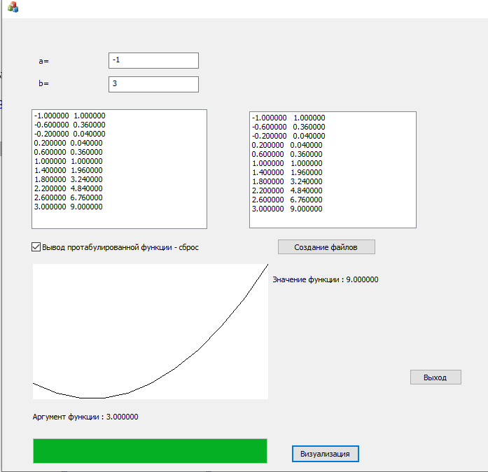

Для этого в обработчике void CMFCFile1Dlg::OnBnClickedBtnShow() нужно САМОСТОЯТЕЛЬНО поиграться с методами:

dc.MoveTo( , );

dc.LineTo( , );

Надеюсь, это не вызовет особых затруднений…

2.По поводу синхронного изменения Progress bar (Линейного индикатора) и вывода графика функции…

Не забудьте задать ему диапазон изменения…в BOOL CMFCFile1Dlg::OnInitDialog()

// TODO: добавьте дополнительную инициализацию

m_ProgrCalk.SetRange(0, ?);

И теперь можно получить синхронизацию с изображением графика.

m_ProgrCalk.SetPos(i);